**DiverseCloud 平台介绍**

成都雅鲁科技有限公司

|  |  |  |  |
| --- | --- | --- | --- |
| Version | Date | Author | Content |
| V1.0 | 2019/03/23 | Edward | 初始版本 |
|  |  |  |  |

目录

1. DiverseCloud 平台定位 1

2. DiverseCloud 平台价值以及解决客户的问题 2

2.1 产业客户在智能化升级中面临的困境 2

2.1.1 如何获得数据 3

2.1.2 如何管理数据 4

2.1.3 如何进行设备资产管理 4

2.1.4 公有云服务商的绑定 4

2.1.5 定制化需求 4

2.1.6 产业生态的创建与参与能力 5

3. DiverseCloud 平台能力 6

3.1 平台基础能力 6

3.1.1 设备接入管理 6

3.1.2 平台接入管理 7

3.1.3 平台节点管理 7

3.1.4 平台系统字典管理 8

3.1.5 平台数据统计能力 9

3.1.6 应用模板功能 10

3.2 平台定制化能力 11

3.2.1 可以定制私有行业模板与设备类型 11

3.2.2 定制私有数据格式 11

3.2.3 第三方数据解析 11

3.3 平台扩展能力 12

3.3.1 物联网接入协议支持扩展能力 12

3.3.2 节点扩展能力 12

3.3.3 数据模板扩展能力 12

# **DiverseCloud** 平台定位

雅鲁DiverseCloud物联网平台定位为物联网PaaS云平台。基于雅鲁对物联网技术的积累、行业物联网需求，DiverseCloud将物联网平台能力抽象，充分考虑客户在模板化、可视化、定制化方面的需求，提供便捷的扩展能力。

DiverseCloud可以帮助企业快速部署、配置成私有化物联网平台。允许用户利用雅鲁扩展TLV协议定义私有化的行业模板、设备属性，从而可以建立私有的、扩展的物联网生态系统。

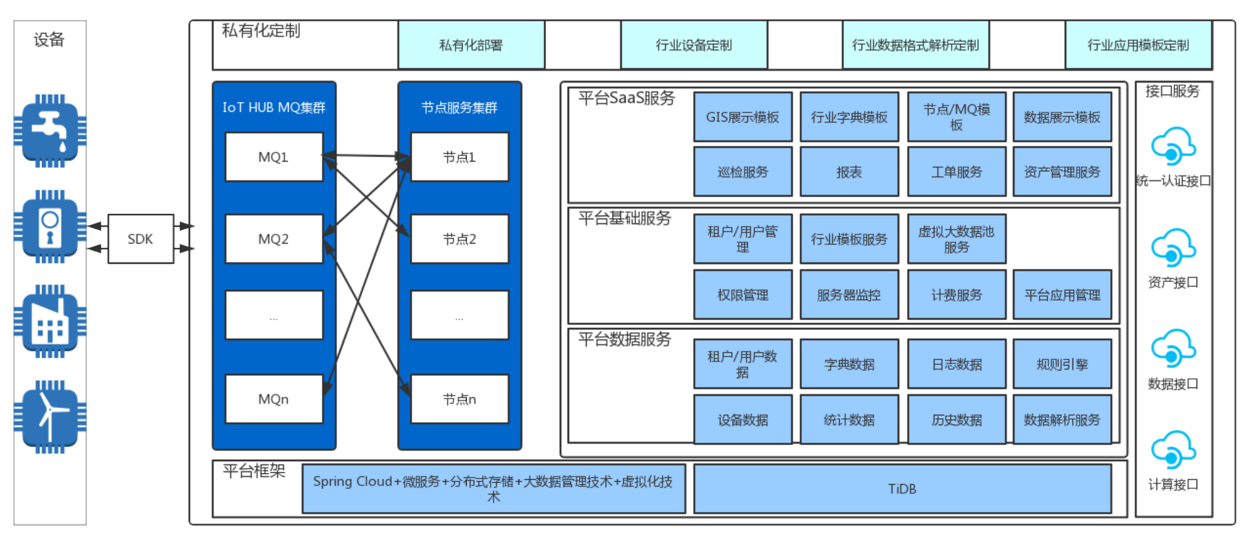

# **DiverseCloud** 平台价值以及解决客户的问题

## 产业客户在智能化升级中面临的困境

物联网智能化升级是跨技术领域、跨学科的融合过程，物联网云平台厂商应当充当产业客户服务的角色，产业设备管理，数据管理，数据分析方式，数据归属都应当以产业客户为主导。在智能化升级的初级阶段，产业客户往往需要云平台厂商的技术能力作为智能化升级的基础手段之一来推动产业升级。但是往往存在的现象是公有云厂商以技术壁垒把控数据归属，过分引导产业客户，缺乏对产业定制化的足够支持，产业客户最终沦为配角，从而反向的限制了产业智能化升级的速度。

DiverseCloud将物联网产业升级所需要的物联网云平台能力进行抽象、汇聚，提供从设备接入、设备管理、数据解析、数据存储、数据访问、数据展示以及物联网基础业务系统多个维度的能力，以帮助产业客户搭建私有物联网云平台为目标，为产业客户物联网智能化升级创建基础能力，帮助客户摆脱产业升级过程中过分依赖智能化技术本身，从而集中精力在产业智能化数据挖掘，产业生态系统创新建设，加速产业智能化升级。

面对产业客户智能化升级中遇到的问题，DiverseCloud给出了相应的解决方法：

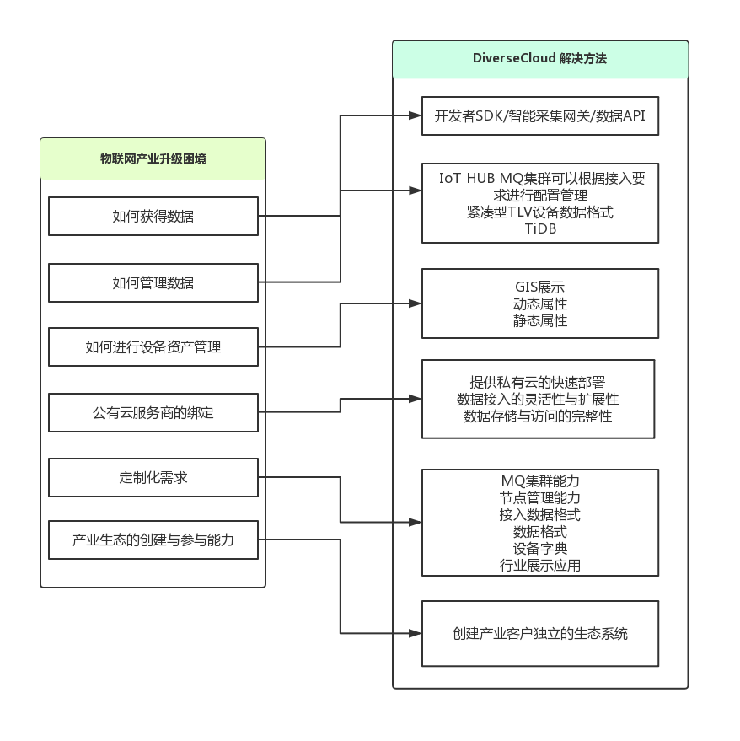

### 如何获得数据

DiverseCloud提供了物联网标准的MQTT接入协议，并且提供了前端设备接入SDK开发包，帮助客户快速开发接入程序。

同时雅鲁科技提供了智能边缘采集网关，可以帮助客户采集各类设备数据。

当数据采集到平台后，平台提供了标准的数据API为产业客户创造私有化数据中台。

### 如何管理数据

数据管理包括数据接入稳定与可扩展，数据格式解析，物联网大数据存储，计算，数据访问。

DiverseCloud IoT HUB MQ集群可以根据接入要求进行配置管理，以满足不同场景下的物联网数据接入。

DiverseCloud 紧凑型TLV设备数据格式，灵活的定义了设备数据格式与报文打包方式，同时平台允许产业厂商定义私有的数据格式，设备类型。

DiverseCloud 以TiDB为物联网大数据存储数据库，即满足时序数据存储，同时也对事务型数据有很好的支持。

DiverseCloud提供了标准的数据API，包括各类设备数据，统计数据，规则引擎数据，计算数据。是一个私有化可定制型的数据中台。

### 如何进行设备资产管理

DiverseCloud 物联网平台在平台模板中提供了基于GIS的多层级资产管理功能，将设备属性，静态资产，动态资产相结合进行一体化管理，为设备全生命周期管理提供基础信息。

### 公有云服务商的绑定

当产业客户将设备接入到公有云平台时候，首先接入协议需要紧跟公有云的标准变动与升级，同时数据访问方式，计费方式，数据归属等各方面都受公有云服务商的制约。

DiverseCloud提供私有云的快速部署，数据接入的灵活性与扩展性，数据存储与访问的完整性都得到保证。产业厂商可以按照公司规划逐步推进智能化过程。

### 定制化需求

物联网智能化升级是产业定制化、多样化纵向与横向的扩展，物联网平台与大数据技术只是产业升级的技术驱动，如何在不同产业落地需要产业客户的定制化使用。但是物联网公有云平台厂商提供的服务相对固化，对产业和目标客户也都有很强的指向性，因此在具体行业落地过程中无法快速，全面的满足产业需求。

DiverseCloud 提供了开放式的，可配置式的物联网平台架构包括MQ集群能力，节点管理能力，接入数据格式，数据格式，设备字典，行业展示应用。产业客户可以快速进行行业配置与私有化定制，迅速验证物联网智能化升级对产业带来的影像。

### 产业生态的创建与参与能力

平台是连接整个产业生态的链条，如果产业厂商失去了对平台的参与以及未来平台战略规划，那么产业客户将失去生态领导能力。

# DiverseCloud 平台能力

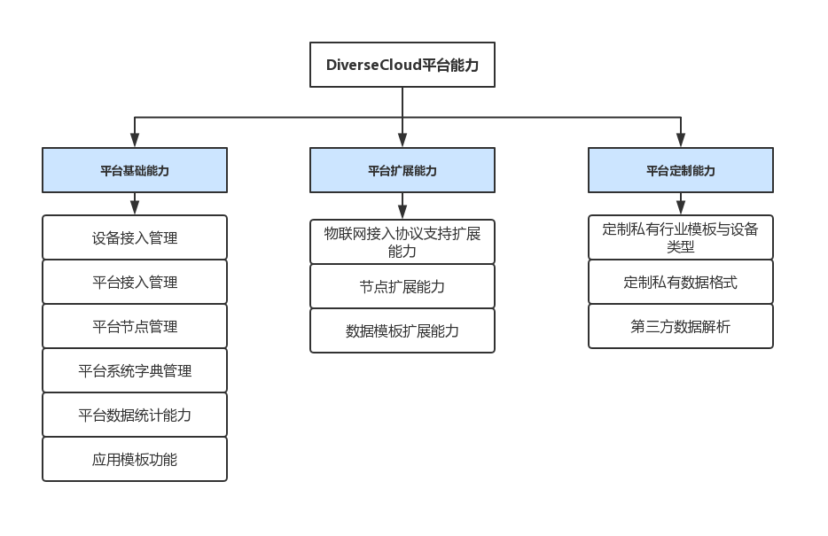

## 平台基础能力

### 设备接入管理

设备管理流程为：

* 注册开发者账户
* 创建产品，选择设备类型
* 创建设备
* 开发设备端接入程序（利用平台SDK）
* 查看设备数据（数据列表/图形展示/在线监测）

### 平台接入管理

DiverseCloud提供不同类型的MQ接入服务管理，客户可以根据规模、复杂度创建适当的MQ接入管理。具体包括：

* MQ队列管理
* MQ端口配置管理
* MQ支持协议管理
* MQ扩展属性管理

### 平台节点管理

平台节点负责数据处理的负载均衡，包括MQ数据订阅，开发者数据查询服务。具体能力包括：

* 节点列表管理
* 节点配置远程更新
* 节点MQ服务配置
* 节点字典配置
* 节点开发者用户数据查询

### 平台系统字典管理

系统字典指平台管理的内容可以是用字典进行管理，字典提高了平台的扩展性和管理的便捷性，可以认为DiverseCloud前端是一个建筑壳体，里面的装修可以通过字典随意定义。同一个框架体系应用于不同行业和客户。

* 行业类型字典
* 产品厂家字典
* MQ端口服务扩展属性字典
* MQ端口协议字典
* MQ类型字典
* 联网方式字典
* 运营商字典
* 操作系统字典
* 数据解析方式字典
* 设备接入协议字典
* 行业模板版本字典
* 产品类别字典  
    
  平台设备属性管理  
  平台设备属性定义了平台支持的各类设备类型以及对应的数据格式（参照雅鲁TLV数据格式协议）  
  设备类型/设备解析包/行业模板/解析版本 四个属性用来规定一个设备属性所属的作用范围：
* 一个设备类型可以有多个设备属性。
* 平台可以定义不同的数据格式协议。
* 不同行业模板下，同一设备类型可能包括不同的设备属性。
* 不同的版本下可以有不同的数据格式定义。  
    
  基于上述强大的字典规则，平台可以支持任意格式的设备属性。平台目前支持70多种设备类型，并且在持续增加中，例如一氧化碳、二氧化氮、设备心跳命令、A相电流、B相电流…

### 平台数据统计能力

平台提供丰富的数据API，基础的数据统计能力，以及标准的数据API供开发者二次开发使用。通过数据API，开发者可以将平台定位为数据中台，只关心业务系统开发。  
统计部分包括：

* 设备总数统计
* API调用统计
* 在线统计
* 数据总量
* 告警条目
* 设备数据查询

### 应用模板功能

DiverseCloud提供了物联网基础的业务系统应用模板，模板应用基于GIS实时数据展示。  
设备任意数据以曲线，饼图，柱状图，滚动方式显示在GIS应用中。

## 平台定制化能力

平台框架提供了灵活的定制化能力，客户可以利用DiverseCloud的基础框架进行私有化开发，逐渐形成私有的平台生态体系。

### 可以定制私有行业模板与设备类型

无论是设备厂商搭建私有云服务，还是大型集团建立云服务，都可以通过平台字典/平台模板/平台定制接口完成。

### 定制私有数据格式

平台提供灵活的TLV数据格式，平台厂商可以定义私有化设备，不仅增加安全性，同时利用平台打造核心竞争力

### 第三方数据解析

平台提供第三方数据解析的能力，可以开发定制化插件

## 平台扩展能力

DiverseCloud提供灵活的部署与扩展能力。接入，解析，节点，访问都各自独立部署，动态扩容。

### 物联网接入协议支持扩展能力

平台允许在不同的MQ消息队列管理上启用不同的物联网接入协议，同时包括灵活的端口，鉴权，能力配置。私有云厂商可以根据业务需求对不同业务使用不同物联网接入服务。

### 节点扩展能力

节点负责业务系统数据获取，解析，存储，查询功能，私有云厂商可以为不同数据源、不同业务系统配置不同的负载能力。同时物联网数据接入与数据管理分离，即保证数据接入的扩展性，也保证数据持久化，数据管理的分离。

### 数据模板扩展能力

私有云厂商可以为不同业务，不同设备开发不同的行业模板，最大限度的节省开发周期。同时可以开拓行业SaaS服务。